**LAPORAN PRAKTIKUM  
PEMROGRAMAN 1**

**MODUL 5**

Oleh:

AFAD FATH MUSYAROF HALIM

2211104030

S1SE-06-A

**PRODI S1 REKAYASA PERANGKAT LUNAK**

**FAKULTAS INFORMATIKA**

**INSTITUT TEKNOLOGI TELKOM PURWOKERTO**

**2023**

1. **DASAR TEORI**

Array adalah kumpulan data untuk menyimpan item bertipe data sama. Nilai variable Array biasanya berupa tipe data primitf seperti Int dan String, namun Array juga dapat berisi tipe data bentuk lainnya. Yang membedakan antar nilai pada Array adalah index, yaitu urutan posisi dari nilai itu sendiri, urutan indeks pada array dimulai dari 0, contohnya pada nilai pertama Array memiliki indeks 0, urutan ke-2 memiliki index 1, urutan ke-3 memiliki indeks 2, dan seterusnya.

1. **Identifikasi Array**

Python dapat diidentifikasikan dengan format **Nama_Array = [Isi_Elemen]**

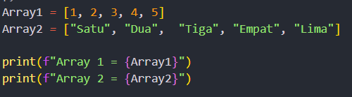Contoh :

Output :

1. **Print Elemen Array**

Menampilkan elemen pada array pada indeks tertentu

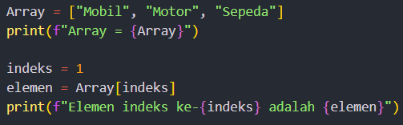Contoh :

Output :

1. **Mengubah Elemen**

Mengubah Elemen tertentu sesuai indeks pada array

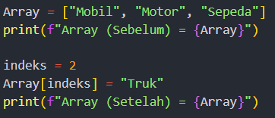Contoh :

Output :

1. **Panjang Array**

Mengetahui berapa banyak elemen yang ada pada array

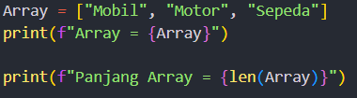Contoh :

Output :

1. **Print Looping Array**

Menggunakan Perulangan (Looping) untuk menampilkan elemen pada array sesuai indeksnya yang berurutan

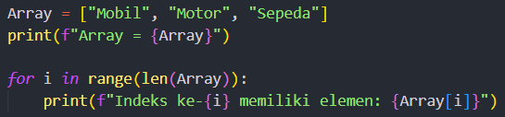Contoh :

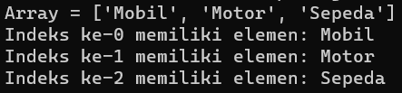Output :

1. **Menambah Elemen Array**

Menambah elemen pada array pada urutan indeks terkahir

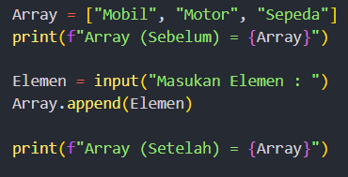Contoh :

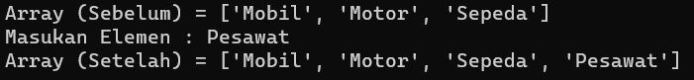Output :

1. **Menghapus Elemen**

Menghapus Elemen pada Array dapat menggunakan Pop([indeks]) atau Remove(“Nilai”)

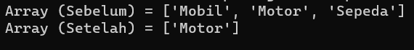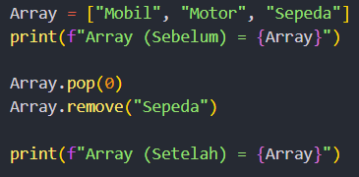Contoh :  
Output :

1. **Array 1 Dimensi**

Adalah Array yang hanya memiliki 1 baris

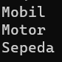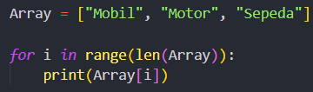Contoh :   
Output :

1. **Array 2 Dimensi**

Adalah Array yang memiliki baris dan kolom, untuk memproses array ini, perlu dideklarasikan kedua baris dan kolom

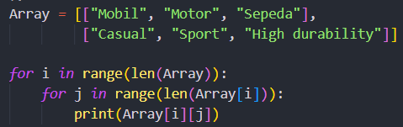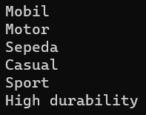Contoh :

Output :

1. **GUIDED**

Membuat program untuk menampilkan bilangan genap dari 1 sampai 10 pada suatu array

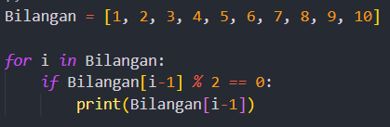Source Code :

Output :

Pada kode di atas, setiap elemen pada array akan dicek apakah sisa hasil bagi Bilangan habis dibagi 2, jika habis dibagi 2 maka bilangan tersebut genap.

1. **UNGUIDED**

**Task 1 – Program untuk mencari data pada Array**

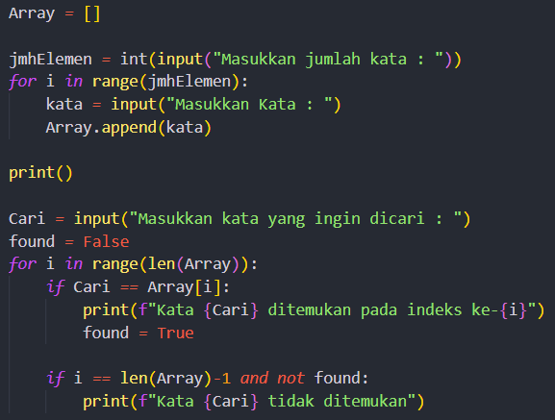Source Code :

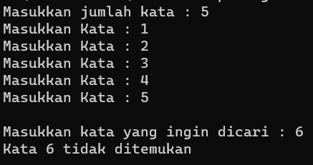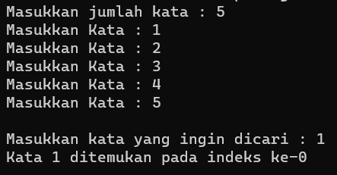Output :

**Task 2 – Program untuk menghitung nilai rerata dan predikatnya**

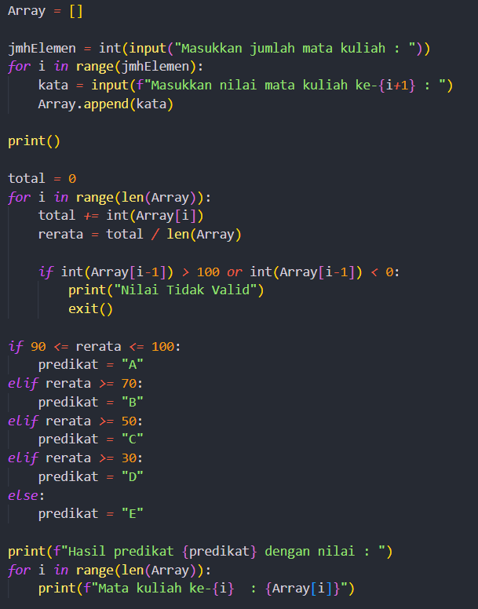Source Code:

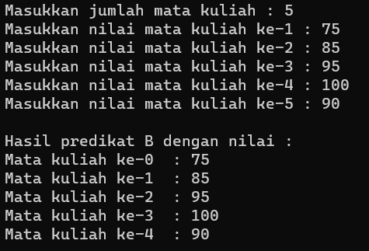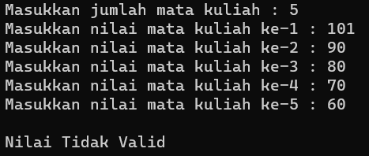 Output :